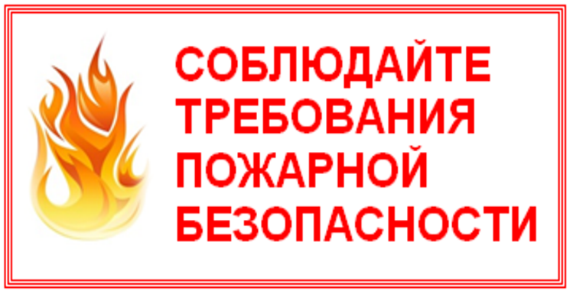В жаркое время года вероятность возникновения возгораний на природе возрастает, накладывая на людей дополнительные требования по аккуратности и внимательности к своим действиям во время отдыха на природе, на даче. Поэтому особенно необходимо соблюдать меры пожарной безопасности. Пламя возникает легко, и потушить его без спецсредств и доступа к воде, песку оказывается нелегко.

Настоятельно рекомендует придерживаться следующих правил:

- не разжигайте костёр в ветреную погоду;

- не разводите огонь возле зданий, техники и легковоспламеняющихся материалов;

- не поручайте присматривать за огнём несовершеннолетним;

- не выбрасывайте тлеющий уголь и золу;

- не храните легковоспламеняющиеся и горючие жидкости, а также горючие материалы, старую мебель, хозяйственные и другие вещи на чердаках;

- не курите и не пользуйтесь открытым огнём в сараях и на чердаках, а также в других местах, где хранятся горючие материалы,

- не производите электро- и газосварочные работы без предварительной очистки места сварки от горючих материалов и без обеспечения места проведения огневых работ первичными средствами пожаротушения;

- не оставляйте бутылки, стёкла и прочий мусор, особенно на солнечных полянах.

Заблаговременно позаботьтесь о безопасности своего жилого жома и (или) загородного участка:

- у каждого жилого строения установите ёмкость с водой;

- окашивайте растительность на территории своего участка и вблизи него;

- сжигайте мусор и растительность только в специально отведенном месте с соблюдением противопожарных правил.

- в условиях устойчивой сухой и ветреной погоды, при получении штормового предупреждения, а также в случае введения особого противопожарного режима не допускайте проведение пожароопасных работ, сжигание мусора и сухой растительности, разведение костров;

- не оставлять на открытых площадках вблизи строений емкости с легковоспламеняющимися и горючими жидкостями, горючими газами.

В лесном массиве запрещается:

- бросать горящие спички, окурки, тлеющую ветошь;

- разводить костер в густых зарослях и хвойном молодняке, под низко свисающими кронами деревьев, рядом со складами древесины, торфа, в непосредственной близости от созревших сельскохозяйственных культур;

- выжигать сухую траву на лесных полянах,

- разводить костер в ветреную погоду и оставлять его без присмотра.